汾阳市第四高级中学2025年教师招聘简章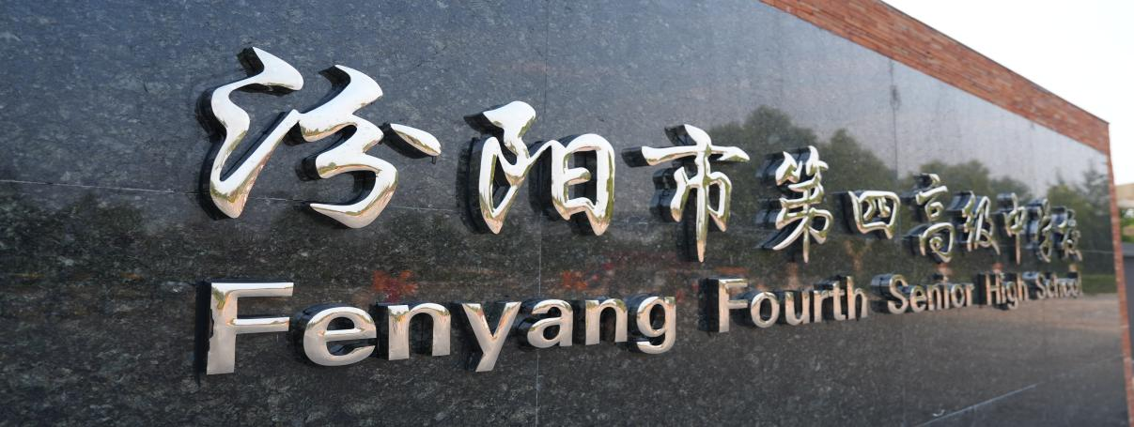
汾阳市第四高级中学，是汾阳市委、市政府把发展基础教育作为建设文化大市的重要战略举措而建立的一所高起点、高规格的公办高中，成立于 2012 年，坐落于城关南薰社区，汾州大道西侧。学校建设规模为16轨48个教学班，占地面积100000㎡，总建筑面积61982㎡，在职教师196人。近年来，我校招聘东北师范大学4人，华中师范大学2人，陕西师范大学4人，西南大学2人，是一支学历高、素质硬的年轻化教师团队。
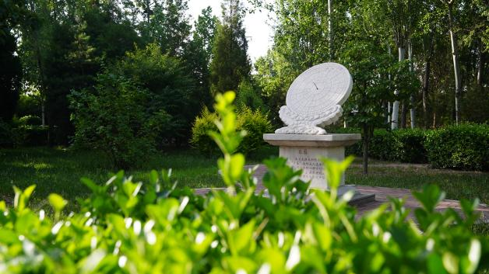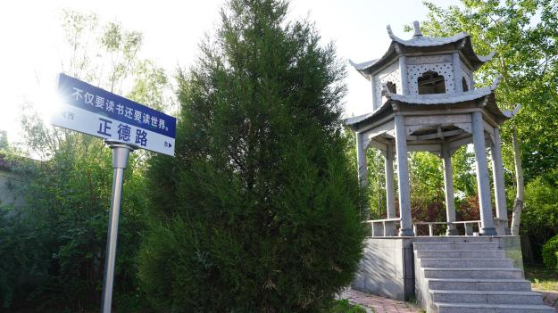
建校以来，在汾阳市委、市政府的正确领导下，汾阳四中以“容雅诚实”为校训，秉承“扬长发展 各造其极”的办学理念，致力于“全力打造素质教育高地、特长教育高地、个性教育高地、英才教育高地”。学校以联动式管理、人本化教育、多样态成长为管理目标；以笃实忠诚、博学儒雅、公正负责、追求卓越为教师形象目标；以人格完善、气质高雅、善于学习、勇于创新为学生形象目标。知和行同步、德与能并举，打造精细化管理、特色化办学的教育品牌。学校领导班子务实求真，开拓创新，规范办学行为，提升办学品位，教学、管理等各项工作取得了可喜的成绩，近几年来先后获得教学成绩进步奖、艺体教育工作先进单位等多项荣誉。
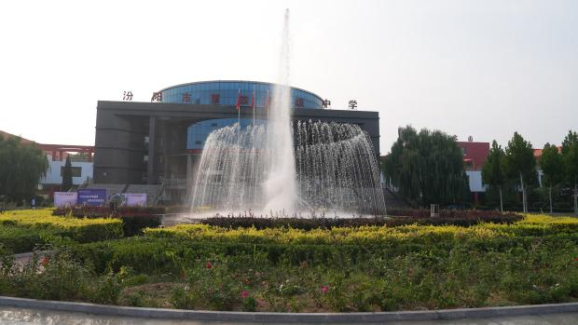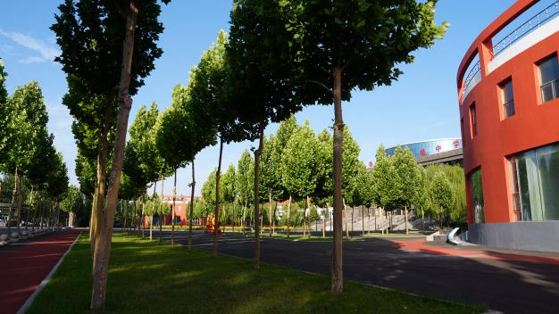
为适应新一轮新高考、新课程改革需要，进一步强化教师队伍，促进学校高质量发展，诚邀八方英才选择四中、建设四中、圆梦四中！
一、招聘计划
1、2025届部属公费师范毕业生
招聘科目 | 语文 | 数学 | 英语 | 物理 | 政治 | 历史 | 地理
数量 | 1 | 1 | 1 | 1 | 1 | 1 | 1
2、2025届部属师范类本科生、部属院校研究生（本科起点：一本）
招聘科目 | 语文 | 数学 | 英语 | 物理 | 政治 | 历史 | 地理
数量 | 2 | 2 | 2 | 2 | 1 | 1 | 2

二、岗位条件：
1、部属六所师范院校2025届毕业生，含：
研究生（专业要求与本科专业一致且本科专业为一本）、本科公费师范生、本科普通师范生；
2、年龄在35周岁以下；
3、教师资格证专业与所学专业一致。
三、报名方式
1、网络报名：11月13日——11月21日登录毕业生高校官方网络了解相关报名信息，将报名材料发送至邮箱1983036582@qq.com，资格审查通过，学校会联系本人确定后续事宜。
2、现场初审：时间为2024年11月23日9:00——18:00。报考现场同时进行初步资格审查。
3、报名时提供从高中开始的简历、身份证、专业及毕业时间、个人其他相关证件。（身份证及相关报名信息与整个招聘过程中使用的身份证及相关信息必须一致）。
四、面试方式
面试分答辩面试和讲课面试两个环节。学校招聘工作组依据报名人数情况，于11月24日在高校组织面试（人员超过30人，面试改于30日在汾阳举行）。
（一）答辩面试
1.面试内容。面试内容包括自我介绍、专业知识问答、教学理念阐述等环节，全面考察应聘者的专业素养、教学能力和综合素质；
2.面试评分。面试官依据评分标准公平公正对应聘者面试情况进行打分，确保面试结果的客观性和公正性。
（二）讲课面试
1.课程设计。要求初步候选人抽取学科内容，准备半小时后，进行讲课，讲课时间为15分钟；
2.现场讲课。在指定场所进行讲课，由评委进行评分。
五、待遇条件
1、依照吕梁、汾阳市政府《关于办好人民满意教育的行动方案》，给予20万安家费。
2、学校为录用教师提供人才公寓
六、终审录用入编
1、资格复审。对拟录用人员进行资格复审，确认其提供的所有材料真实有效并符合岗位要求；
2、体检。对拟录用人员进行体检，确保符合岗位要求；
3、编制审批。将复审合格和体检合格的录用人员名单上报至汾阳市人力资源和社会保障局，进行编制审批；
4、正式录用。完成编制审批后，正式办理录用手续，将录用人员纳入教师编制管理。
七、其他
未尽事宜另行通知咨询电话
八、咨询电话
申老师：13753821242
王老师：15035858814
田老师：13593365719
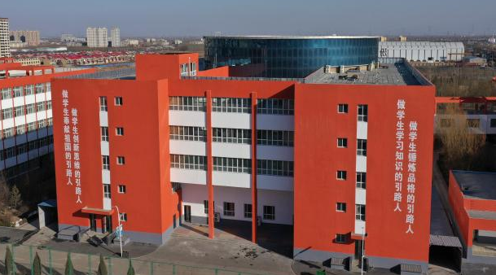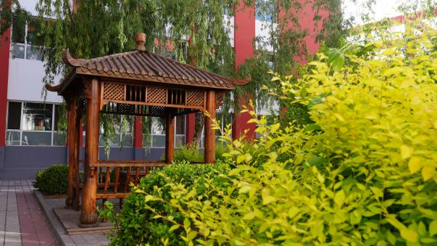
汾阳市第四高级中学校
2024年11月10日

